МІНІСТЕРСТВО ОСВІТИ І НАУКИ УКРАЇНИ

ЛЬВІВСЬКИЙ НАЦІОНАЛЬНИЙ УНІВЕРСИТЕТ ІМЕНІ ІВАНА ФРАНКА

Факультет електроніки і комп’ютерних технологій

Кафедра системного проектування

**Звіт**

про виконання лабораторної роботи № 7

«ФУНКЦІЇ.»

**Виконав:**

студент групи ФеП-13

Карсанашвілі А.Р.

**Викладач:**

Крупич О.М.

**Львів 2020**

**Мета**: вивчити поняття і застосування функцій.

**Прилади та обладнання:** онлайн компілятор мови Сі, ноутбук.

**Порядок виконання роботи:**

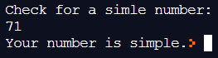1. Створити функцію, яка перевіряє, чи передане число просте.

#include <stdio.h>

int simple(unsigned long a);

int main(void) {

int number = 0;

 printf("Check for a simle number:\n");

scanf("%d", &number);

 int result = simple(number);

if (result == 1) {

 printf("Your number is simple.");

} else {

 printf("Your number is not simple.");

}

return 0;

}

int simple(unsigned long a) {

unsigned long i;

if (a == 2)

return 1;

if (a == 0 || a == 1 || a % 2 == 0)

return 0;

for(i = 3; i * i <= a && a % i; i += 2);

return i * i > a;

}

https://repl.it/@AndrianKarsanas/Function-1

2. Написати програму котра рекурсивно вираховує суму чисел від Вашого порядкового номера в журналі до 100.

#include <stdio.h>



int recur(int a, int i);

int main(void) {

int sum = recur(4, 5);

printf("%d\n", sum);

return 0;

}

int recur(int listNumber, int i) {

if (i > 100) {

return listNumber;

} else {

listNumber = listNumber + i;

i++;

return recur(listNumber, i);

}

}

https://repl.it/@AndrianKarsanas/Function-2

|

|

|

|

|

|

|

\/

3. Написати програму котра знаходить розв’язок рівняння N*x+А = 0 методом половинного ділення. N – Ваш порядковий номер в журналі, А – Ваш вік (повних років). Розв’язок знаходиться в інтервалі [–100..100].

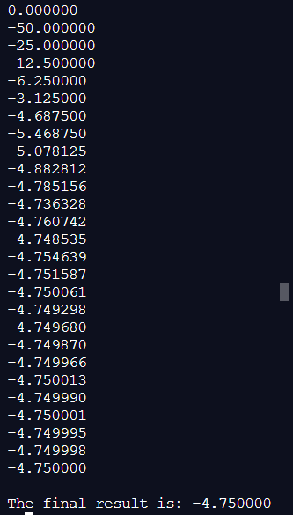#include <stdio.h>

#include <math.h>

float newton(float x);

int main(void) {

float min = -100, max = 100, res = 0;

while (fabs(newton(res)) >= 0.000001) {

res = (min + max) / 2;

if (newton(res) * newton(min) <= 0) {

max = res;

} else {

min = res;

}

printf("%f\n", res);

}

printf("\nThe final result is: %f\n", res);

return 0;

}

float newton(float x) {

return 4 * x + 19;

}

https://repl.it/@AndrianKarsanas/Function-3

**Висновок:** на лабораторній роботі було освоєні поняття та застосування функцій, а також були написані три програми.